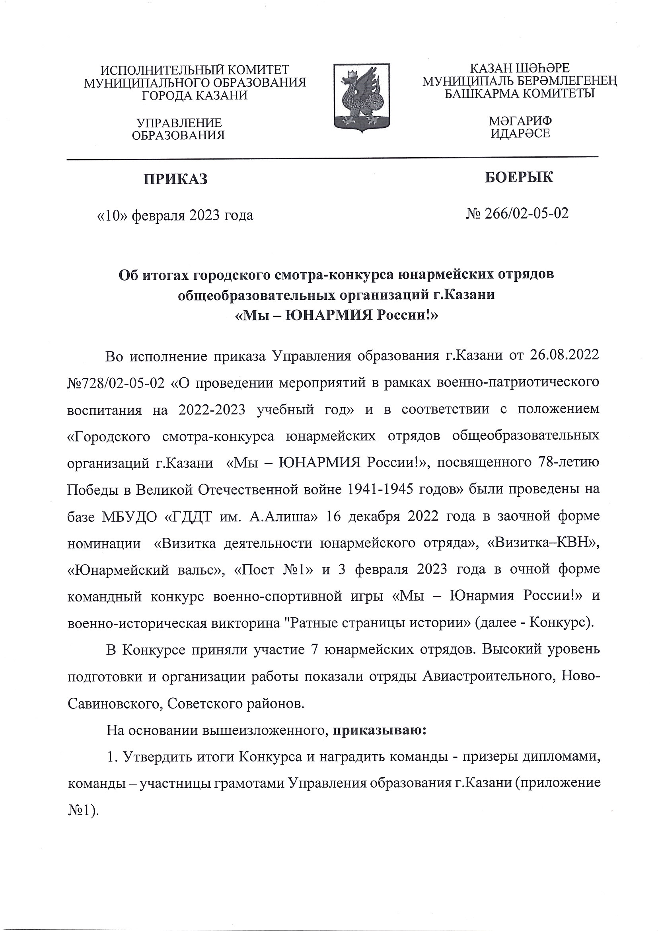

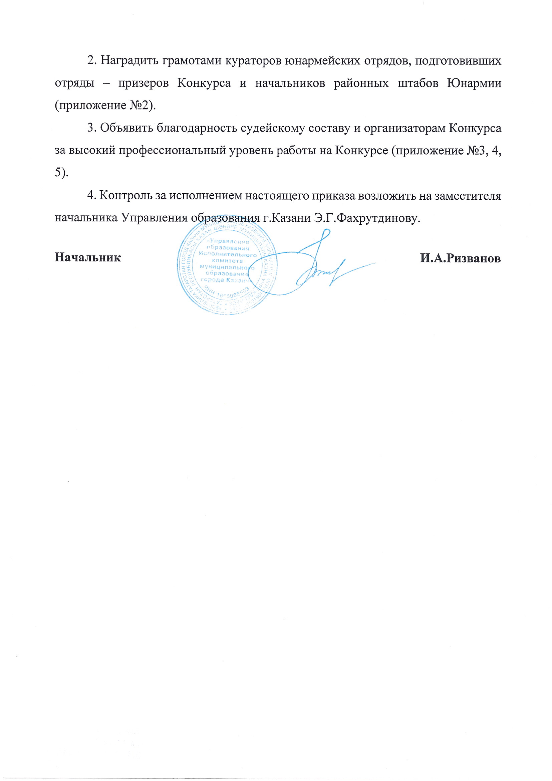

Приложение № 1
к приказу №___ от «__» _______ 2023г.

Итоговый протокол
городского смотра-конкурса юнармейских отрядов общеобразовательных организаций г.Казани «Мы – ЮНАРМИЯ России!», 2023 г.

Название команды | Учреждение, район | Ф.И.О.  руководителя |  | Результаты  смотра-конкурса
Номинация «Визитка – деятельность юнармейского отряда»
Отряд «Ориентир» | МБОУ «Гимназия №94» Московского района | А.М.Еремин | 1 место
Отряд «Наша истина» | МБОУ «Лицей №177» Ново-Савиновского района | А.В.Кузнецова | 2 место
Отряд «Граница» | МБОУ «Лицей №149» Советского района | Г.Х.Хайруллин,  Куратор -Х.М. Тагирова, педагог-организатор Г.Ф.Шамсевалиева | 3 место
Отряд «300 юнармейцев» | МБОУ «СОШ №101 им. П.А.Полушкина – Центр образования» Советского района | Д.М.Шарипов | 3 место
Отряд «Сокол» | МБОУ «СОШ №112» Авиастроительного района | Н.В. Щербакова | 4 место
Отряд «Юный десантник» | МБОУ «ВПОЦ-Школа №67 им. А.И.Чехова» Кировского района | В.Н.Солдатов | 5 место
«Отряд особого назначения» | МБОУ «СОШ №136» Приволжского района | Т.В. Братухина | 6 место
Номинация «Визитка - КВН»
Отряд «Граница» | МБОУ «Лицей №149» Советского района | Г.Х.Хайруллин,  Куратор -Х.М. Тагирова, педагог-организатор Г.Ф.Шамсевалиева | 1 место
Отряд «Ориентир» | МБОУ «Гимназия №94» Московского района | А.М.Еремин | 2 место
Отряд «Сокол» | МБОУ «СОШ №112» Авиастроительного района | Н.В. Щербакова | 3 место
Отряд «Наша истина» | МБОУ «Лицей №177» Ново-Савиновского района | А.В.Кузнецова | 4 место
Отряд «Юный десантник» | МБОУ «ВПОЦ-Школа №67 им. А.И.Чехова» Кировского района | В.Н.Солдатов | 5 место
Отряд «300 юнармейцев» | МБОУ «СОШ №101 им. П.А.Полушкина – Центр образования» Советского района | Д.М.Шарипов | 6 место
«Отряд особого назначения» | МБОУ «СОШ №136» Приволжского района | Т.В. Братухина | 7 место  и Диплом  «За вклад в развитие юнармейского юмора»
Номинация «Юнармейский вальс»
Отряд «Наша истина» | МБОУ «Лицей №177» Ново-Савиновского района | А.В.Кузнецова | 1 место
Отряд «Юный десантник» | МБОУ «ВПОЦ-Школа №67 им. А.И.Чехова» Кировского района | В.Н.Солдатов | 2 место
Отряд «Ориентир» | МБОУ «Гимназия №94» Московского района | А.М.Еремин | 3 место
Отряд «Граница» | МБОУ «Лицей №149» Советского района | Г.Х.Хайруллин,  Куратор -Х.М. Тагирова, педагог-организатор Г.Ф.Шамсевалиева | 3 место
Отряд «300 юнармейцев» | МБОУ «СОШ №101 им. П.А.Полушкина – Центр образования» Советского района | Д.М.Шарипов | 4 место
«Отряд особого назначения» | МБОУ «СОШ №136» Приволжского района | Т.В. Братухина | 5 место
Отряд «Сокол» | МБОУ «СОШ №112» Авиастроительного района | Н.В. Щербакова | 5 место
Номинация «Пост №1»
Отряд «Сокол» | МБОУ «СОШ №112» Авиастроительного района | Н.В. Щербакова | 1 место
Отряд «Ориентир» | МБОУ «Гимназия №94» Московского района | А.М.Еремин | 2 место
Отряд «Юный десантник» | МБОУ «ВПОЦ-Школа №67 им. А.И.Чехова» Кировского района | В.Н.Солдатов | 3 место
Отряд «Наша истина» | МБОУ «Лицей №177» Ново-Савиновского района | А.В.Кузнецова | 4 место
Отряд «300 юнармейцев» | МБОУ «СОШ №101 им. П.А.Полушкина – Центр образования» Советского района | Д.М.Шарипов | 4 место
Отряд «Граница» | МБОУ «Лицей №149» Советского района | Г.Х.Хайруллин,  Куратор -Х.М. Тагирова, педагог-организатор Г.Ф.Шамсевалиева | 4 место
«Отряд особого назначения» | МБОУ «СОШ №136» Приволжского района | Т.В. Братухина | Не представили конкурсное видео
Командный конкурс военно-спортивной игры «Мы-Юнармия России!»
Отряд «Граница» | МБОУ «Лицей №149» Советского района | Г.Х.Хайруллин,  Куратор -Х.М. Тагирова, педагог-организатор Г.Ф.Шамсевалиева | 1 место
Отряд «Ориентир» | МБОУ «Гимназия №94» Московского района | А.М.Еремин | 2 место
Отряд «Сокол» | МБОУ «СОШ №112» Авиастроительного района | Н.В. Щербакова | 3 место
Отряд «Юный десантник» | МБОУ «ВПОЦ-Школа №67 им. А.И.Чехова» Кировского района | В.Н.Солдатов | 4 место
Отряд «Наша истина» | МБОУ «Лицей №177» Ново-Савиновского района | А.В.Кузнецова | 5 место
Отряд «300 юнармейцев» | МБОУ «СОШ №101 им. П.А.Полушкина – Центр образования» Советского района | Д.М.Шарипов | 6 место
«Отряд особого назначения» | МБОУ «СОШ №136» Приволжского района | Т.В. Братухина | 7 место
Военно-историческая викторина "Ратные страницы истории»
Отряд «Наша истина» | МБОУ «Лицей №177» Ново-Савиновского района | А.В.Кузнецова | 1 место
Отряд «300 юнармейцев» | МБОУ «СОШ №101 им. П.А.Полушкина – Центр образования» Советского района | Д.М.Шарипов | 1 место
Отряд «Юный десантник» | МБОУ «ВПОЦ-Школа №67 им. А.И.Чехова» Кировского района | В.Н.Солдатов | 2 место
Отряд «Граница» | МБОУ «Лицей №149» Советского района | Г.Х.Хайруллин,  Куратор -Х.М. Тагирова, педагог-организатор Г.Ф.Шамсевалиева | 3 место
Отряд «Сокол» | МБОУ «СОШ №112» Авиастроительного района | Н.В. Щербакова | 4 место
Отряд «Ориентир» | МБОУ «Гимназия №94» Московского района | А.М.Еремин | 5 место
«Отряд особого назначения» | МБОУ «СОШ №136» Приволжского района | Т.В. Братухина | 6 место

Результаты в общем зачете
Название команды | Учреждение, район | Ф.И.О.  руководителя | Результаты  смотра-конкурса
Отряд «Ориентир» | МБОУ «Гимназия №94» Московского района | А.М.Еремин | 1 место
Отряд «Граница» | МБОУ «Лицей №149» Советского района | Г.Х.Хайруллин,  Куратор -Х.М. Тагирова, педагог-организатор Г.Ф.Шамсевалиева | 1 место
Отряд «Наша истина» | МБОУ «Лицей №177» Ново-Савиновского района | А.В.Кузнецова | 2 место
Отряд «Сокол» | МБОУ «СОШ №112» Авиастроительного района | Н.В. Щербакова | 3 место
Отряд «Юный десантник» | МБОУ «ВПОЦ-Школа №67 им. А.И.Чехова» Кировского района | В.Н.Солдатов | 4 место
Отряд «300 юнармейцев» | МБОУ «СОШ №101 им. П.А.Полушкина – Центр образования» Советского района | Д.М.Шарипов | 5 место
«Отряд особого назначения» | МБОУ «СОШ №136» Приволжского района | Т.В. Братухина | 6 место

Приложение № 2
к приказу №___ от «__» _______ 2023г.

Кураторы юнармейских отрядов-призеров
городского смотра-конкурса юнармейских отрядов общеобразовательных организаций г.Казани «Мы – ЮНАРМИЯ России!», 2023 г.
№ | Ф.И.О. | Учреждение
 | Александр Михайлович Ерёмин | МБОУ «Гимназия №94» Московского района
 | Габдыльманик Хакимуллович Хайруллин,  Куратор – Халида Миннехановна Тагирова, педагог-организатор Гулия Фанзилевна Шамсевалиева | МБОУ «Лицей №149» Советского района
 | Александра Вячеславовна Кузнецова | МБОУ «Лицей №177» Ново-Савиновского района
 | Надежда Владимировна Щербакова | МБОУ «СОШ №112» Авиастроительного района
 | Владимир Николаевич Солдатов | МБОУ «ВПОЦ-Школа №67 им. А.И.Чехова» Кировского района
 | Данил Маратович Шарипов | МБОУ «СОШ №101 им. П.А.Полушкина – Центр образования» Советского района

Состав начальников штабов ВВПОД «Юнармия» г.Казани

№ | Ф.И.О. | Должность, учреждение
 | Р.Я. Хабибрахманов | Начальник штаба ВВПОД «Юнармия» г.Казани, директор МБОУ «СОШ №140»  Советского района
 | Р.Р.Губайдуллин | Начальник штаба ВВПОД «Юнармия» Авиастроительного и Ново-Савиновского районов г.Казани, заместитель директора по УВР  МБОУ «СОШ №60» Авиастроительного района
 | А.А.Ган | Начальник штаба ВВПОД «Юнармия» Кировского и Московского районов г.Казани, педагог-организатор МБОУ «СОШ №65» Московского района
 | Р.Р.Хабибуллин | Начальник штаба ВВПОД «Юнармия» Вахитовского и Приволжского районов г.Казани, заведующий отделом МБУДО ЦДТ «Олимп» Приволжского района
 | Ю.А.Болотникова | Начальник штаба ВВПОД «Юнармия» Советского района г.Казани, педагог-организатор МБОУ «СОШ №161» Советского района

Приложение № 3
к приказу №___ от «__» _______ 2023г.

Судейский состав
городского смотра-конкурса юнармейских отрядов общеобразовательных организаций г.Казани «Мы – ЮНАРМИЯ России!», 2023 г.

№ | Ф.И.О. | Должность, учреждение
 | Губайдуллин Рамиль Раисович | Заместитель директора по УВР  МБОУ «СОШ №60» Авиастроительного района г.Казани
 | Хабибуллин Ринат Рашидович | Заведующий отделом МБУДО ЦДТ «Олимп» Приволжского района г.Казани
 | Мидхатов Ильхам Ильдусович | Военный комиссар Советского района г.Казани Республики Татарстан, подполковник
 | Абдуллин Айрат Ризванович | Заместитель председателя Региональной общественной организации РТ «Содружество пограничников», сержант запаса
 | Иютин Виктор Николаевич | Член Союза десантников РТ, преподаватель-организатор ОБЖ МБОУ «Гимназия №174» Советского района г.Казани, майор
 | Емаев Мухарам Маратович | Руководитель военно-патриотического клуба «Скорпион»
 | Улюкаев Искандер Рустемович | Сценарист, режиссер городских и республиканских массовых мероприятий, педагог-организатор МБУДО «ГДДТ им. А.Алиша» г.Казани
 | Каменский Дмитрий Евгеньевич | Исполнительного директора Татарстанского регионального отделения «Российский Красный Крест»
 | Сабанова Татьяна Робертовна | Инструктор по первой помощи Татарстанского регионального отделения «Российский Красный Крест»
 | Антонова Ольга Николаевна | Инструктор по первой помощи Татарстанского регионального отделения «Российский Красный Крест»

Приложение № 4
к приказу №___ от «__» _______ 2023г.

Состав оргкомитета
городского смотра-конкурса юнармейских отрядов общеобразовательных организаций г.Казани «Мы – ЮНАРМИЯ России!», 2023 г.

№ | Ф.И.О. | Должность, учреждение
 | Л.Н.Арсланова | Главный специалист Управления образования г. Казани
 | Р.Я.Хабибрахманов | Директор МБОУ «СОШ №140»  Советского района г.Казани
 | Е.Ю.Габитова | Директор МБУДО «ГДДТ им. А.Алиша» г.Казани
 | Л.А.Северьянова | Заместитель директора МБУДО «ГДДТ им. А.Алиша» г.Казани
 | А.С.Сергеев | Заведующий отделом МБУДО «ГДДТ им. А.Алиша» г.Казани
 | И.Е.Никитин | Педагог-организатор МБУДО «ГДДТ им. А.Алиша» г.Казани
 | С.Д.Кудряшова | Педагог-организатор МБУДО «ГДДТ им. А.Алиша» г.Казани
 | А.А.Гильмутдинов | Педагог-организатор МБУДО «ГДДТ им. А.Алиша» г.Казани
 | Р.Р.Хузагарипова | Педагог-организатор МБУДО «ГДДТ им. А.Алиша» г.Казани
 | В.В.Сандровская | Педагог-организатор МБУДО «ГДДТ им. А.Алиша» г.Казани
 | А.М.Меняйло | Педагог дополнительного образования «Школа юных корреспондентов Юнармии» МБУДО «ГДДТ им. А.Алиша» г.Казани

